２ 文部大臣 橋田邦彦
（１）橋田邦彦の略歴
橋田邦彦幼少時代 橋田邦彦は明治１５年鳥取市漢方医藤田謙三の二男として生まれ、１才のとき倉吉市研屋町に移住した。明治３３年邦彦１５才のとき、長瀬村医師橋田浦蔵の養子に迎えられた。世話人はランプ桑田（浦蔵妻の縁者といわれる）と、石脇の藤田松太郎（日下小学校長から長瀬小学校長へ転任中）の両人で、ヒンロージの羽織、特別製の傘、下駄など立派な品々を揃えて迎えに行ったと伝えられている。
父藤田謙三は、浅田宗伯門下の漢方医学者で、陽明学（儒学の一派で理論より実践を重んじる学風）に造詣が深く、このため邦彦も幼時から漢籍の素読を受け、漢字の先生にもついて王陽明のものなどに早くから親しんだといわれるから、のちに邦彦が学・術・道三者合一を説き、倶学訓に道行の要素学・術・道ならびに喜心・老心・大心の行の３要締を力説しているのは、こうした父の陽明学の思想と自己の服蔵深究から生まれたものであろう。邦彦の実兄は東北大学名誉教授であった藤田敏彦で、いずれも学者一門である。邦彦が道元禅師の思想に私淑し「学童不二、悠々自適、唯従自然」をモットーとして、普段尺八を親しんでいたのは単に娯楽としてではなく、普化僧の精神生活にもとけこまんとしていたのでないかと考えられる。このことは、家庭生活でもほとんど和服にハカマを着用していた姿にもあらわれていた。
邦彦の学生時代 邦彦は久米高等小学校を卒業して鳥取第一中学校に進み、東京第一高等学校理科３部を経て東京帝国大学医学部に入学した。明治４１年卒業して医学士となり、生理学大沢謙二教授の助手となる。大正３年から７年までドイツへ留学して生理学を研鑽して帰朝す。ドイツ留学中に日独戦争が起こり、スパイ容疑で入牢してストラスブルグで捕虜生活したが、「クニヒコ・フオン・ハシタ」と愛称され、ドイツ人から尊敬されたという。「フオン」とはドイツの尊称である。
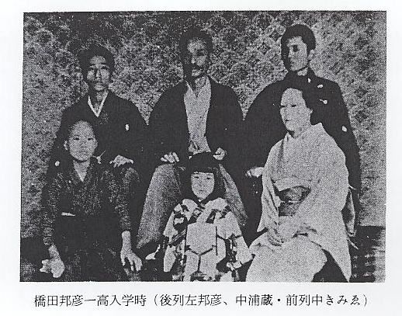
教授時代の生活 長瀬で生活していた上橋田家は、邦彦が大学を卒業しても長瀬に医師として帰る望みのないことを考慮し、明治３５年長瀬を引払って米子に移住したが、邦彦が大学を卒業する頃には上橋田家は経済状態が悪くなり、勢い一家を扶養する責任は邦彦の肩にかかってしまった。このため大学を卒業したての助手の給料では大変なことだったらしく、大学内では廊下を衝立で仕切ってそこへベットを置き、寝泊りして自炊生活をしながら研究にはげんだ。以来邦彦は教授となっても貧乏とは縁が切れず、苦しい生活を送っていたと言われ、当時橋田教授の助手であった東京教育大学教授杉靖三郎は、「鳥取県百傑伝」の中で次のように述べている。
「先生（邦彦）はいくら生活が苦しくても他校へのかけもち講義には出られなかった。大学教授の薄給と内職とは近ごろでも問題になっているが、当時も基礎医学の教授は恵まれないものだった。私が助手のころ、先生は５５才、高等官１等１０級俸で講座料を合わせて２００円にならなかったようだ。しかも「只飢を忍び寒に耐えて愁いながら修業せしなり」という正法眼蔵随聞記を身をもって実践し、いつもほがらかに呵々大笑される先生を目の前にして勇気づけられたものであった。先生は長い教授生活を通して一度も山上御殿（教授連の昼食会場で社交場）へ行かれたことはなかった。それは研究生と話す機会を持たれるためで、私たちと一諸におそばをあがりながら討論して下さった。物理・化学・数学・哲学・宗教・教育その他あらゆる学問的なことを語りだされる。その１つ１つが金言であって、岩波から出版された「碧漂集」「空月集」等は、お話しの一端を弟子たちが書きとめておいたものである。先生と弟子がともに談笑する昼食の場所は、実に「師資相承」の道場であった。」
妻きみゑのこと 妻のきみゑは長瀬村の松島ふさの周施で、宇野村安楽寺伊藤院家から橋田浦蔵の養女に貰ったもので、そのときの話しに次のようなエピソードがある。
松島ふさが養女の所望に参上したところ、院家は当時４人あった娘を並べて「どの娘なりとお望みの娘を」と言ったので、２才になったきみゑを「この娘が１番ふくぶくしい」といって所望におよんだといわれる。これが後の橋田文相の夫人で、写真のように美人である。
